Modes de reproduction  chez les végétaux | MANUEL  p. 237

1. Certains végétaux se reproduisent de façon asexuée, d’autres de façon sexuée. Dans ce dernier cas, plusieurs produisent des fleurs. Remplissez le tableau suivant à l’aide des numéros indiqués sur le schéma montrant l’anatomie d’une fleur.

Numéro | Structure
 | Étamine (organe mâle)
 | Pollen (semence)
 | Anthère (masse recouverte de pollen)
 | Pistil (organe femelle)
 | Stigmate (entrée du pistil)
 | Ovaire (contient des ovules)
 | Ovule (se transforme en graine une fois fécondé)

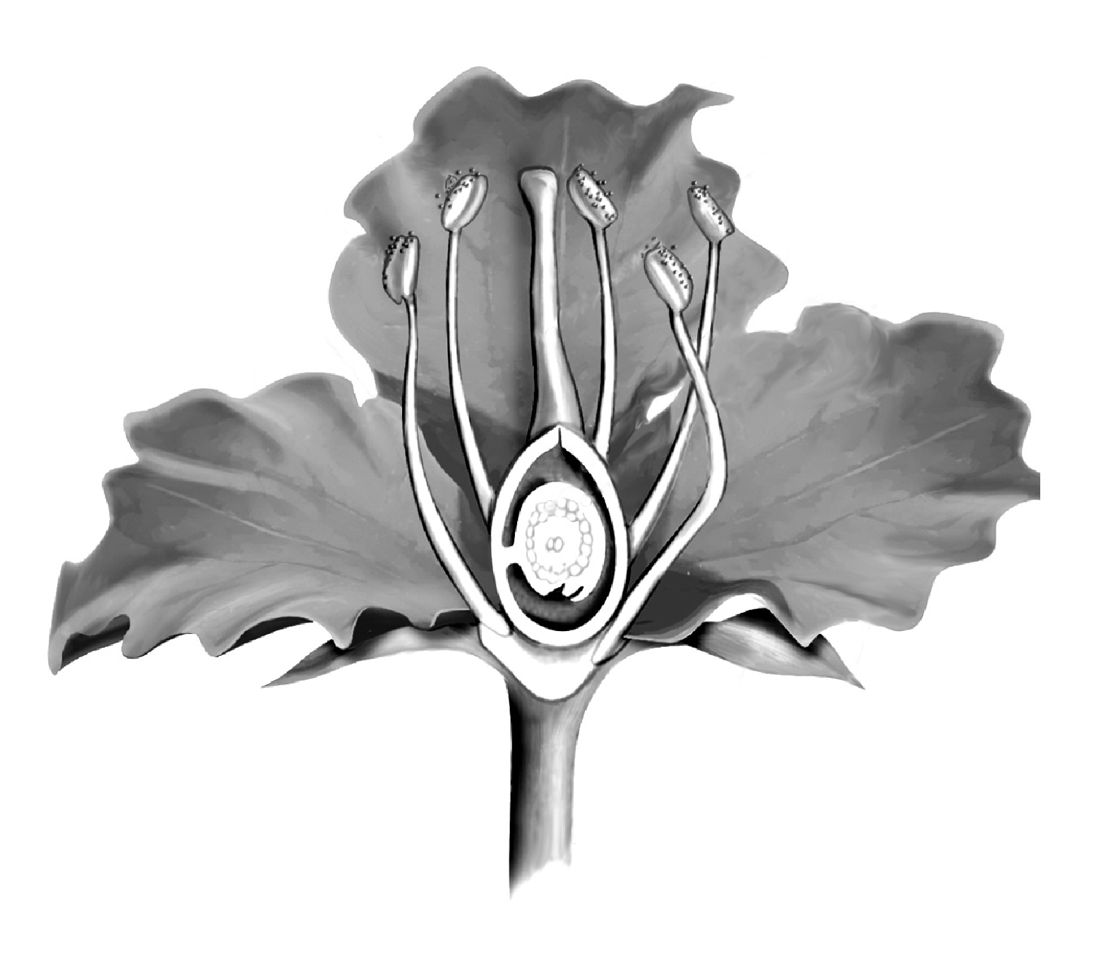
ANATOMIE D’UNE FLEUR
4
5
6
7
2
1
3

2. Les étapes de la reproduction d’une plante à fleurs sont énumérées selon un ordre chronologique (de a à d). Reliez chacune des étapes de la colonne de gauche à l’une des descriptions données dans la colonne de droite.

Étapes de la reproduction  d’une plante à fleurs | Descriptions
a) Pollinisation  b) Fécondation  c) Fructification  d) Germination | 1. Un fruit qui porte des graines se forme.  2. Le pollen est transporté de l’anthère de l’étamine vers le stigmate du pistil.  3. L’embryon contenu dans la graine se développe.  4. Une cellule mâle (pollen) et une cellule femelle s’unissent.

